(19) KG |  | (11) | 55
(51)⁷ | A47К 3/00

(21) 20020007.2
ГОСУДАРСТВЕННОЕ АГЕНТСТВО ПО НАУКЕ И
ИНТЕЛЛЕКТУАЛЬНОЙ СОБСТВЕННОСТИ
ПРИ ПРАВИТЕЛЬСТВЕ КЫРГЫЗСКОЙ РЕСПУБЛИКИ (КЫРГЫЗПАТЕНТ)
(12) ОПИСАНИЕ ПОЛЕЗНОЙ МОДЕЛИ
к свидетельству Кыргызской Республики

(22) 25.03.2002
(46) 30.08.2003, Бюл. № 8
(76) Назаренко В.Н. (KG)
(56) А. с. SU № 1621871, кл. А47К 3/22, 1991
(54) Душевая установка
(57) Полезная модель относится к санитарно-гигиенической технике, а именно к передвижным мобильным душевым установкам для эксплуатации в дорожно-полевых и экстремальных условиях. Задачей полезной модели является упрощение конструкции, повышение удобства в эксплуатации за счет мобильности, легкости конструкции и независимости от водопровода. Поставленная задача решается тем, что в душевой установке, содержащей подающее устройство с педалями включения, трубопроводы, штуцеры и емкость с водой, подающее устройство выполнено в виде клапанно-механического насоса с возможностью регулирования подачи воды, штуцеры выполнены разъемными, трубопровод, соединяющий педали включения с емкостью, является всасывающим шлангом, а трубопровод с душевой насадкой является напорным шлангом, причем ёмкость с водой является автономной. Предлагаемая душевая установка проста по конструкции, безопасна в работе, удобна в эксплуатации и мобильна при транспортировке. 1 ил.

Полезная модель относится к санитарно-гигиенической технике, а именно к передвижным мобильным душевым установкам для эксплуатации в дорожно-полевых и экстремальных условиях.
Известна душевая установка, используемая в полевых условиях, которая содержит подающее устройство с педалями включения, трубопроводы, штуцеры и емкость с водой (А. с. SU № 1621871, кл. А47К 3/22, 1991).
Недостатками данной модели являются сложность конструкции, заключающаяся в наличии громоздких элементов, сборка которых для эксплуатации и разборка после нее требуют дополнительных затрат времени, неудобство в эксплуатации, обусловленное большой материалоёмкостью и значительным весом, наличием отдельных резервуаров для горячей и холодной воды, встроенных в конструкцию самой модели.
Задачей полезной модели является упрощение конструкции, повышение удобства в эксплуатации за счет мобильности, легкости конструкции и независимости от водопровода.
Поставленная задача решается тем, что в душевой установке, содержащей подающее устройство с педалями включения, трубопроводы, штуцеры и емкость с водой, подающее устройство выполнено в виде клапанно-механического насоса, с возможностью регулирования подачи воды, штуцеры выполнены разъемными, трубопровод, соединяющий педали включения с емкостью, является всасывающим шлангом, а трубопровод с душевой насадкой является напорным шлангом, причем емкость с водой является автономной.
Душевая установка иллюстрируется чертежом.
Душевая установка состоит из подающего устройства 1, которое выполнено в виде клапанно-механического насоса, соединенного с педалями включения 2 посредством металлических хомутов крепления 3. Педали включения 2 являются эластичными накладками-педалями. К подающему устройству 1 прикреплены соединительные трубки 4, которые посредством разъемных штуцеров 5 соединены с всасывающим шлангом 6 и напорным шлангом 7. Другой конец напорного шланга 7 снабжен душевой насадкой-распылителем 8. Схематически указана емкость с водой 9.
Душевая установка работает следующим образом. После транспортировки установить на грунт подающее устройство 1, опустить всасывающий шланг 6 в емкость с водой 9, встать ногами на педали включения 2 и, перемещая центр тяжести тела, регулировать подачу воды. Под действием веса тела человека подающее устройство 1 приходит в действие, нагнетает воду через всасывающий шланг 6 из емкости 9 в подающее устройство 1 и выталкивает ее через напорный шланг 7 в душевую насадку-распылитель 8, которая при необходимости закрепляется.
Предлагаемая душевая установка проста по конструкции, безопасна в работе, удобна в эксплуатации и мобильна при транспортировке.

Формула изобретения
Душевая установка, содержащая подающее устройство с педалями включения, трубопроводы, штуцеры и емкость с водой, отличающаяся тем, что подающее устройство выполнено в виде клапанно-механического насоса с возможностью регулировки подачи воды, штуцеры выполнены разъемными, трубопровод, соединяющий педали включения с емкостью, является всасывающим шлангом, а трубопровод с душевой насадкой является напорным шлангом, причем емкость с водой является автономной.

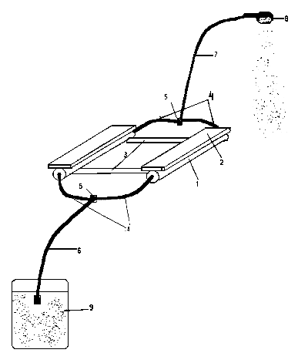

Составитель описания Казакбаева А.М.
Ответственный за выпуск Арипов С.К.
___________________________________________________________________
Кыргызпатент, 720021, г. Бишкек, ул. Московская, 62, тел.: (312) 68 08 19, 68 16 41; факс: (312) 68 17 03
1

